2025届毕业生办理离校退宿手续相关通知

一、退宿流程
宿舍物品整理→归还学校物品（木制方凳、空调遥控器、宿舍钥匙）及办理热水款退费→办理离校退宿
（一）宿舍物品整理
请各二级学院通知毕业生须在规定时间（6月27日前）办理离校手续，离校时要做到“文明离校”，将房间个人物品清理干净，垃圾及不需要的杂物等请自行拿到宿舍楼下垃圾桶及集中堆放点丢弃，后勤基建处将于毕业生离校后立即组织开展宿舍维修和保洁。
（二）归还学校物品（木制方凳、空调遥控器、宿舍钥匙）及办理热水款退费

办理事项 | 办理时间 | 办理地点 | 注意事项
★归还木制方凳 | 6月23-27日  上午8:00-12:00  下午15:00-18:00 | 女生宿舍区后门岗 | 1.正常归还的，在女生宿舍后门岗做好归还签字登记并领取凭证。  2.如遗失，需到学生宿舍管理科做好登记备案并照价赔偿。
★归还空调遥控器 | 6月23-27日  上午8:00-12:00  下午15:00-18:00 | 女4栋架空层  水电能源监管办公室 | 向空调公司进行归还，并做好登记。
★归还钥匙 | 6月23-27日  上午8:00-12:00  下午15:00-18:00 | 女4栋架空层学生宿舍管理科办公室 | 1.正常归还的，做好归还签字登记。  2.如遗失，需登记备案并照价赔偿。
★热水款退费 | 6月25-27日  上午8:00-12:00  下午15:00-18:00 | 7号楼门岗旁 | 热水系统服务公司联系人：苏永威，18577177729
（三）办理离校退宿
学生宿舍管理科负责在毕业离校系统退宿流程上审批。校本部住宿毕业生必须归还宿舍木制方凳后，将归还凭证和宿舍钥匙一并带至学生宿舍管理科才能办理退宿手续，如有木制方凳及钥匙遗失情况则直接在学生宿舍管理科登记备案并照价赔偿后办理退宿手续。
二、代办
未返校的毕业生可以让其他同学代办退宿手续，代办人必须帮助该毕业生归还学校物品，如遗失也需照价赔偿，办理退宿手续时需带上代办人学生证，登记代办人及该毕业生信息。
三、毕业生离校退宿期限
因下一届部分新生7月中旬就要入学入住毕业生宿舍，宿舍维修和保洁工作时间紧、任务重，所有毕业生请于2025年6月27日前办理离校退宿手续并搬离宿舍，6月27日下午15:00毕业生宿舍将停电停水，进行维修前准备工作。逾期未搬离且未经审批同意住宿的，房间物品将做无主处理，造成物品丢失后果自负。
四、逾期离校需严格审批
因校本部学生宿舍床位紧张，为确保毕业生宿舍维修维护工作正常进行，保障新生入学能够正常入住，逾期离校情况请各部门严格审批。
（一）延期离校的毕业生应在6月23日前向二级学院递交延期离校住宿申请，经二级学院、学工部（或研究生工作部）审核同意，签字盖章后，报后勤基建处学生宿舍管理科备案，学生需在6月30日前补交延期离校期间的住宿费用，二级学院负责延期离校学生的安全管理。
（二）延期毕业学生需要住宿的，应在6月23日前向二级学院递交延期毕业住宿申请并附延期毕业通知等证明材料，经二级学院、学工部（或研究生工作部）审核同意，签字盖章后，报后勤基建处学生宿舍管理科备案，学生需在6月30日前补交延期毕业期间的住宿费用。
五、其他事项
毕业离校期间加强防盗意识，保管并及时带走个人贵重物品、随身行李等，将房间个人物品、杂物、垃圾清理干净，做到文明离校。毕业生宿舍“文明离校”情况将反馈到二级学院。

后勤基建处
2025年6月16日

女生宿舍区后门岗木凳归还点
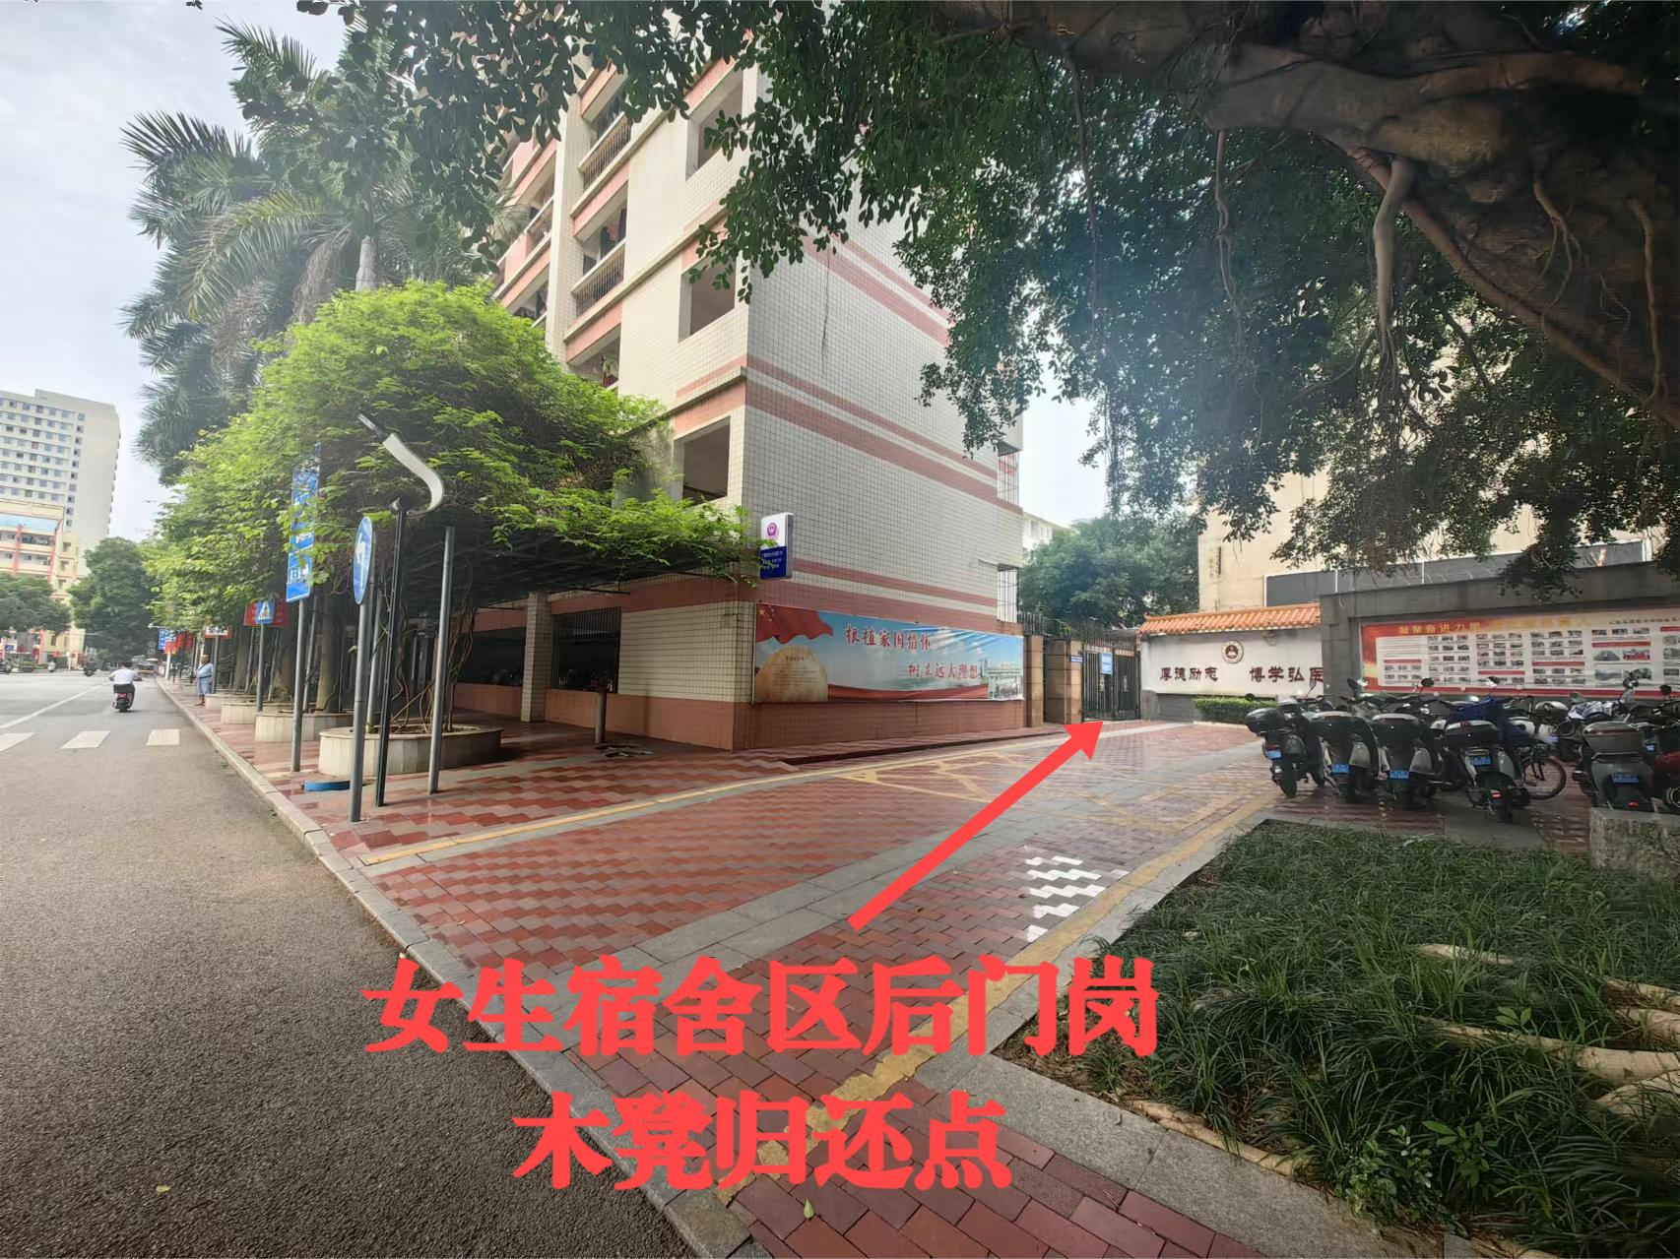

空调遥控器归还点
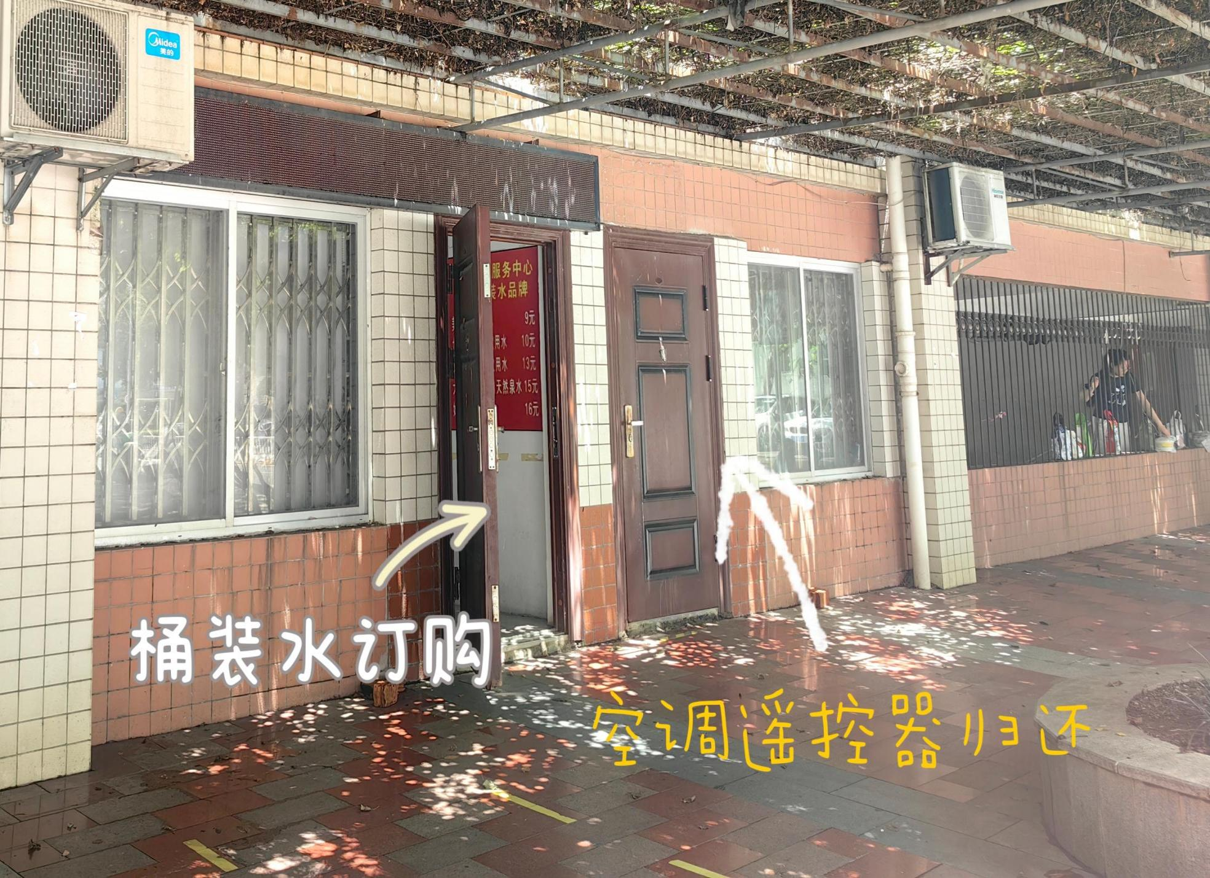
热水费退费点
